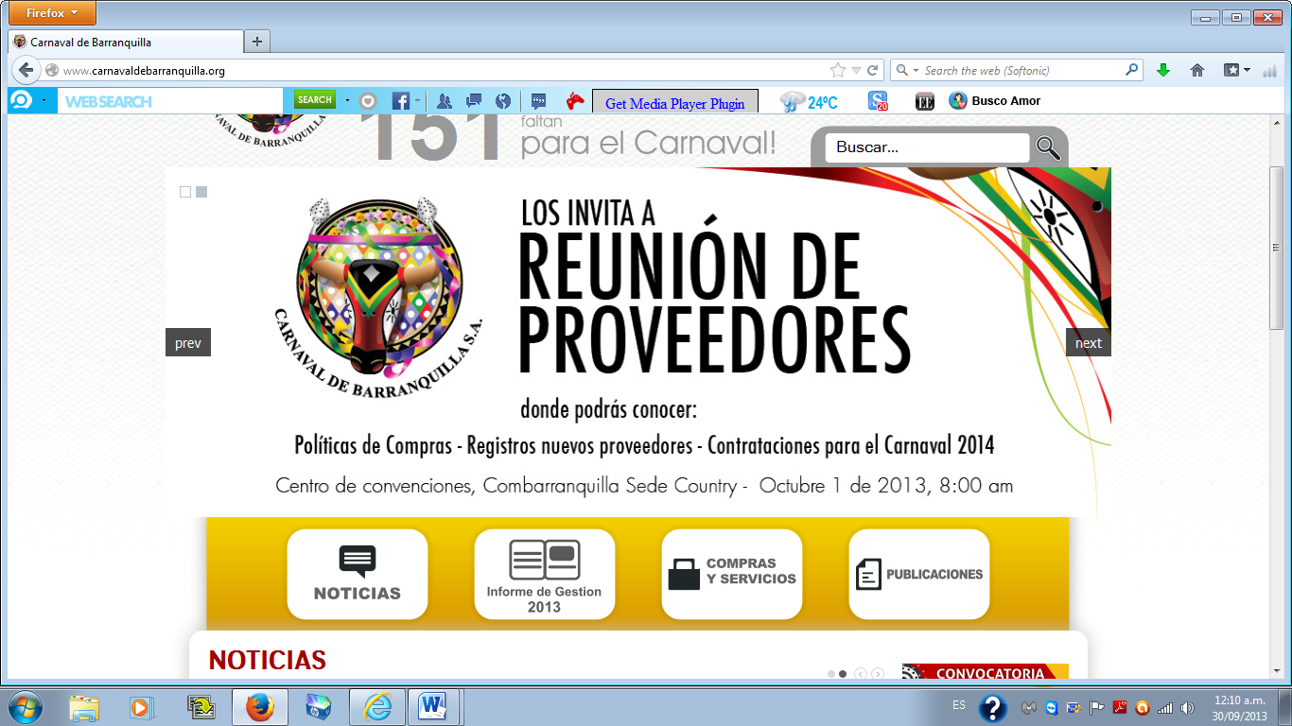**CARNAVAL DE BARRANQUILLA SA**

CONVOCATORIAS, BECAS Y ESTIMULOS 2014

**FOMENTO Y ESTIMULOS**

**4.4.- BOLSA DE PREMIOS**

Programa de apoyo a los grupos folclóricos con excelente desempeño en el Carnaval de Barranquilla 2014.

Inversión: 70 millones de pesos

**DESCRIPCIÓN:** Este programa de estímulos corresponde a una gestión de CARNAVAL DE BARRANQUILLA S.A que entrega a las agrupaciones folclóricas calificadas como las mejores del Carnaval, además de la estatuilla Congo de Oro un incentivo económico que se distribuye de manera equitativa entre los mejores grupos folclóricos y disfraces 2014 de acuerdo a los resultados del jurado.

Para el caso de los disfraces, Carnaval de Barranquilla S.A., con el objetivo de fomentar su creatividad, entregará en el 2014, el día de la premiación los siguientes premios:

* 1 millón de pesos ($ 1.000.000) al disfraz, destacado por su creatividad, diseño y realización.
* 1 millón de pesos ($ 1.000.000) al primer puesto de Joselito se va con las Cenizas.
* 800 mil pesos ($ 800.000) al segundo puesto de Joselito se va con las Cenizas.
* 500 mil pesos ($500.000) al tercer puesto de Joselito se va con las Cenizas.
* 1 millón de pesos ($ 1.000.000) al mejor grupo de Guacherna
* 500 mil pesos ( $500.000) al mejor disfraz de la Guacherna
* 500 mil pesos ( $500.000) al mejor farol de la Guacherna
* 500 mil pesos ( $500.000) al mejor grupo de la Batalla de Flores de la calle 17

Los concursantes son aquellos grupos folclóricos y/o disfraces inscritos ante Carnaval de Barranquilla S.A. para participar en el Carnaval del 2014.

**ENTREGA DE ESTÍMULO:**

* Los grupos folclóricos y disfraces beneficiarios de la Bolsa de Premios serán notificados por CARNAVAL DE BARRANQUILLA S.A que comunicará el monto del estímulo para cada uno de los ganadores y la forma de pago, una vez se conozcan los resultados de los evaluadores.